**EJEMPLO DE PROGTRAMA PERSONAL**

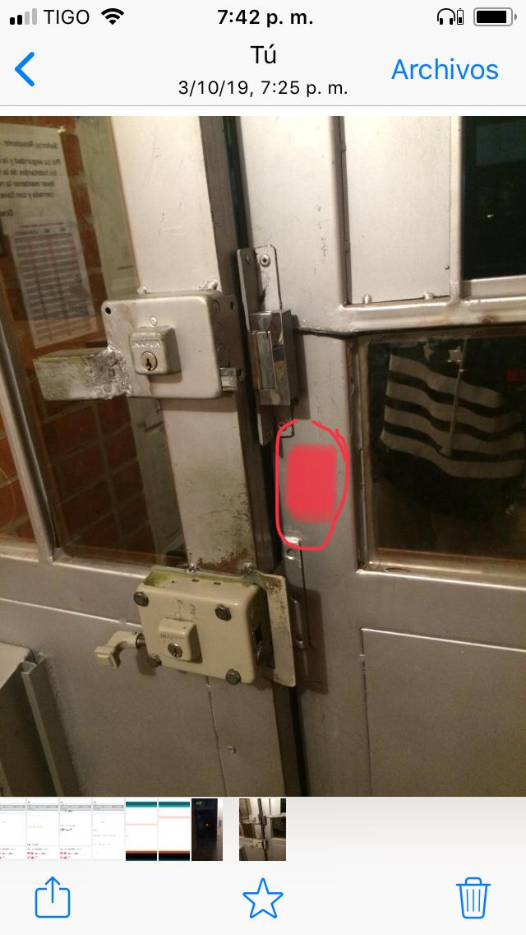

Como podemos ver esta es la puerta de un edificio de apartamento alguna persona entro y dejo que la puerta se fuera pensando que se iba a ajustar, pero no fue así en donde vemos la mancha roja iría pues el sensor para que alerte a la persona que no quedo cerrada la puerta, en dado caso que la persona se haya ido y no haya alcanzado a escuchar el sonido del Buzzer, las personas de los apartamentos de debajo lo escucharan y se alertaran que la puerta del edificio está abierta.

DAVID FERNANDO GARCIA ARGOTE